Информация о лучшем опыте проведения
ЕДИ «ШАГ» в
ГУО «Заболотская средняя школа имени Е.Н. Карпенкова»

( 21.12.2023г., Тема«Родина моя Беларусь в лицах. Хранители прекрасного» (о деятелях культуры и искусства)

Фото 1  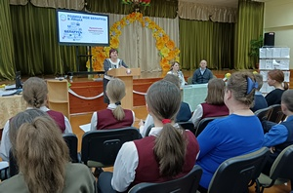 | Фото 2  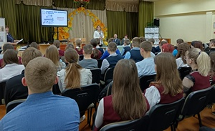 | Фото 3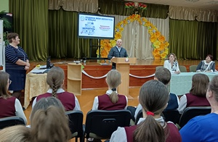
Государственное учреждение образования «Заболотская средняяя школа имени Е.Н. карпенкова»

Председатель Заболотского сельского исполнительного комитета Вилькевич Вероника Петровна, преподаватель по классу аккардеона Заболотского филиала ГУО "Радунская школа искусств" Пышинский Виталий Вацлавович и заведующая школьного этнографического музея "Спадчына " Войшнис Фаина Стефановна.

Открытый диалог https://upk-zabolot.schools.by/news/2331946

